FICHE PROFESSEUR
Les métiers du cinéma

Niveau/classe | A2 – B1 / 9.-10. kl., 2.-3. g.
Thème | Les métiers du cinéma
Document(s) ressource(s) | Une fiche métier d’un site Internet :  http://www.lesmetiers.net/orientation/p1_193755/realisateur
Objectifs | À l’écrit :  Savoir-faire – Færdighedsmål  - Se repérer sur un site d’orientation.  - Comprendre les tâches du réalisateur.  - Retrouver les étapes de la réalisation d’un film.  Savoirs – Vidensmål  - Les métiers du cinéma au masculin et féminin.  - Les différents types de films.
Culture et société :
- Découvrir les sites d’orientation pour élèves et étudiants.
Durée | 2x45min

LIENS ET INFORMATIONS

- http://www.lesmetiers.net/orientation/p1_193755/realisateur
Créé en 2003 à l’initiative du Conseil régional d’Ile-de-France, en partenariat avec le réseau régional des métiers, le site lesmetiers.net est un site web de service public destiné principalement aux 12/25 ans. Il facilite leur choix d’orientation scolaire et professionnelle par une information sur les métiers et les formations en Ile-de-France.
- Autres sites d’orientation souvent consultés par les élèves et les professeurs :
  - www.onisep.fr : l’ONISEP (office national d'information sur les enseignements et les professions) produit et diffuse toute l'information sur les formations et les métiers.
  - www.studyrama.com : Studyrama est un site spécialisé dans la formation et l'orientation des étudiants, l'emploi et les jobs étudiants, le logement étudiant et la vie étudiante.
- JE DÉCOUVRE LA PAGE DE SITE INTERNET
- À qui est destiné ce site Internet ?
☒ aux collégiens, lycéens ou étudiants ☐ aux professionnels du cinéma ☐ aux acteurs
Cf. « Liens et Informations » de cette fiche pédagogique, page2.

- Quelle est la fiche métier sur cette page ?
☐ directeur ☒ réalisateur ☐ producteur
- Quelles informations sont données sur cette page du site ?
☐ le nom des diplômes ☒ la durée des études ☒ les qualités ☐ les lieux des études
☐ les avantages et les inconvénients du métier ☒ le salaire ☒ les lieux de travail possibles
La durée des études : « bac+2, bac+5 » 2 ou 5 années d’études après le baccalauréat.
Les lieux de travail possibles : « principaux débouchés » (les sociétés de production audiovisuelle, les chaînes de télévision)
- JE DÉCOUVRE LES MÉTIERS
- Quelles sont les deux actions principales du réalisateur ?
- réaliser des films ou des émissions
- diriger les équipes de tournage
Les élèves repèrent l’information en haut de la fiche métier, dans le premier point clé.

- Cherche dans le dictionnaire les types de films suivants :
- Une publicité : en reklame
- Une série télévisée : en tv-serie
- Un court-métrage : en kortfilm
- Un documentaire : en dokumentar (en dokumentarfilm)
- Un clip : en klip (en musikvideo)
Vous pouvez soit demander aux élèves de recopier la définition du dictionnaire soit simplement leur demander d’écrire la traduction du mot en danois.

- Relie les mots pour retrouver les tâches du réalisateur.
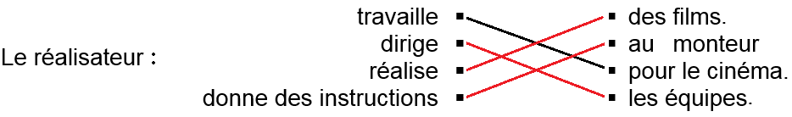
Les phrases sont extraites du texte de la fiche métier.

- Dans la « fiche métier » du réalisateur/réalisatrice, quels sont les 3 autres métiers qui sont cités ?
1 : techniciens ; 2 : acteurs ; 3 : monteur

En connais-tu d’autres ? producteur, cadreur, ingénieur du son, coiffeur, maquilleur, costumier etc…

Il existe de nombreux métiers du cinéma. Faites seulement citer les plus importants.
- Associe chaque métier à une image.
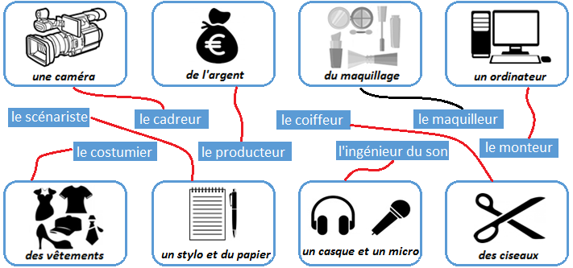
Chaque image correspond à un outil que le professionnel du cinéma utilise dans son travail ou quelque chose dont il a besoin ou dont il est responsable.

- Place les différentes étapes de la réalisation d’un film dans les bonnes colonnes.
Avant le tournage | Pendant le tournage | Après le tournage
- d. l’étude du scénario  - e. le dessin du story-board  - h. la recherche de producteur | - a. la mise en place du décor  - f. le jeu des acteurs | - b. le montage des scènes  - c. l’ajout des effets spéciaux  - g. la promotion  - i. la sortie du film au cinéma.

Les élèves doivent retrouver les éléments principaux qui constituent les étapes de la réalisation d’un film, du moment où le réalisateur étudie le scénario (c’est le début) jusqu’au moment où le film sort au cinéma (c’est la fin).

- JE MANIPULE LES MOTS FRANÇAIS
- Retrouve les métiers du cinéma au masculin et au féminin. Complète le tableau.

Métier au masculin | Métier au féminin
acteur | actrice
réalisateur | réalisatrice
producteur | productrice
scénariste | scénariste
costumier | costumière
monteur | monteuse

- Remets les lettres dans l’ordre pour former le nom de 4 métiers du cinéma.
a. REALISATEUR ; b. PRODUCTEUR ; c. ACTRICE ; d. SCENARISTE
Ces deux activités permettent de bien orthographier les noms des métiers du cinéma au masculin comme au féminin.

